Grille méthodologique pour le calcul des flux d’azote sous Excel

Ce fichier décrit précisément les manipulations nécessaires pour effectuer les calculs de flux et de flux pondérés par les débits pour une station donnée.
Le fichier de base est constitué de 4 feuilles indispensables au fonctionnement de la macro. Son nom n’a pas d’importance.

1 ) Constitution du fichier de base :

- La feuille « constantes » :
Vous trouverez cette feuille dans le DVD envoyé par la SOGREHA. Elle sera également à votre disposition sur l’extranet de la Région Bretagne.
Attention la structure de cette feuille ne doit pas être modifiée ! (Aucune suppression de lignes ou de colonnes)
Voici les champs à remplir

  - Nom du cours d‘eau,
  - Code hydrologique correspondant à la station de suivi,
  - Pour la station de suivi et la station de jaugeage : code de la station, coordonnées du point, surface du bassin versant fournie (en hectares), coordonnées calculées avec le MNT, surface du bassin versant (en hectares), pluies cumulées (en m³) et bilan d’azote (en tonnes) fournis par le MNT,
  - Pour l’exutoire : coordonnées, surface du bassin versant (en hectares), pluies cumulées (en m³) et bilan d’azote (en tonnes) fournis par le MNT,

- La feuille «NO3-»:

Cette feuille doit contenir les données nitrates nécessaires au calcul des flux. Elle à la structure du fichier d’export « données physico-chimique » de l’outil BEP au format Excel.
Attention, ne pas exporter d’autres données que les nitrates !

Si les données ne proviennent pas d’un export de l’outil BEP, le fichier doit avoir la structure suivante :

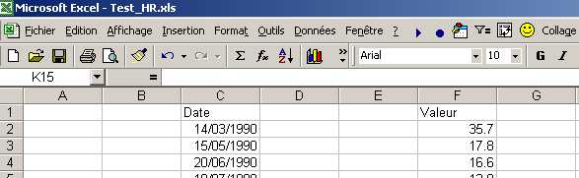

Colonne «C » : Dates de prélèvement
Colonne « F » : Résultats d’analyse en mg/l
- La feuille « Débit » :

Cette feuille doit contenir les données de débits journaliers (QJO). Elle a la structure du fichier d’export « données hydrométriques » de l’outil BEP au format Excel.
Si elle comporte les débits moyens mensuels (QME) supprimez les en sélectionnant la première ligne puis « Données/Filtre/Filtre automatique », sélectionnez dans la colonne « Type de débit » la valeur QME, puis supprimez tous ces enregistrements à l’aide du menu « Edition/Supprimer la ligne ». Attention, n’utilisez pas la touche « Suppr » du clavier.
Vérifiez également à ce que cette feuille ne contienne que les données d’une seule station de jaugeage. Dans le cas contraire, supprimez de la manière que précédemment tous les enregistrements différents de la station ou s’effectuera les calculs.

Si les données ne proviennent pas d’un export de l’outil BEP, le fichier doit avoir la structure suivante :

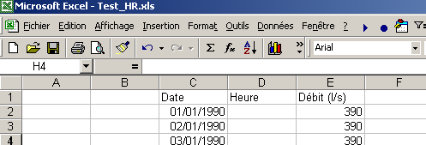

Colonne «C » : Dates de prélèvement
Colonne « E » : Débit moyen journalier en l/s .

- La feuille « Calculs » :

Cette feuille permet à la macro de coller le résultats des calculs intermédiaires. Sa structure ne doit pas être modifiée.

Une fois ces 4 feuilles créées, il faut les assembler dans un seul classeur en utilisant la fonction « déplacer/copier une feuille » d’Excel.

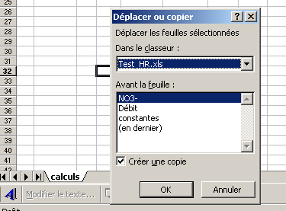

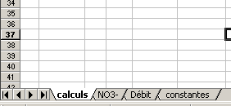

2 ) Exécution de la macro :

Pour exécuter la macro, ouvrir le fichier MACRO_FLUX.xls en sélectionnant « activer les macros »
Sur certaines machines le niveau de sécurité peut empêcher l’exécution des macros. Pour accéder aux macros, le niveau de sécurité doit être au minimum réglé sur « moyen ». Selon les versions d’Excel la procédure est la suivante pour effectuer ce paramétrage :
Excel 2000 : Outil/Macro/Sécurité puis cliquez sur « niveau de sécurité moyen »
Excel 2002 : Outil/Option/Sécurité/Sécurité des macro puis cliquez sur « niveau de sécurité moyen »

Ouvrir ensuite le fichier contenant les 4 feuilles sources de données. Dans ce fichier, cliquez sur Outil/Macro/Macro et sélectionnez la ligne « MACRO_FLUX.xls !Calcul_Flux ». Cliquez sur « Exécuter ».
La macro s’exécute en vous demandant de saisir votre paramétrage de calcul.
Etape 1 : Saisie de la période de calcul de l’année hydrologique
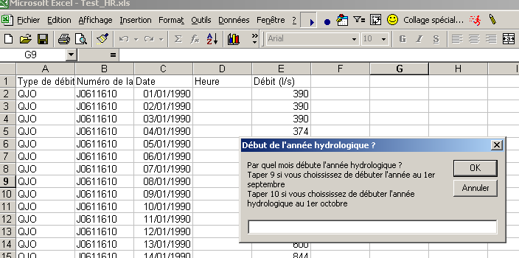

Vous pouvez choisir de faire débuter l’année hydrologique au 1er septembre ou au 1er octobre (9 pour le 1er septembre et 10 pour le 1er octobre).

La macro va vérifier ensuite la présence éventuelle de « doublon » dans les dates de prélèvement nitrates. Si tel est le cas le message suivant apparaîtra :
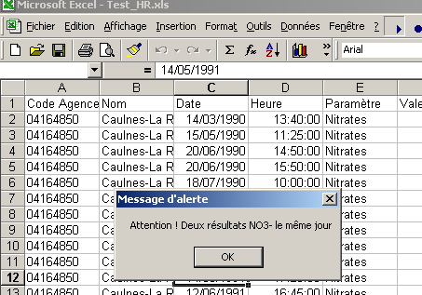

La macro vous indiquera la date du doublon :
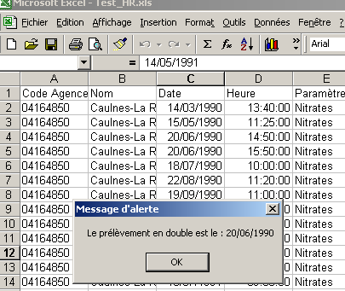
Dans cet exemple, deux prélèvements ont été effectués le 20/06/1990.
Après avoir cliqué sur « OK » le programme est arrêté, il est nécessaire de supprimer dans la feuille « NO3 -», l’une de ces deux valeurs. (ou éventuellement en faire une moyenne).
Après cette suppression, il est nécessaire de relancer la macro.

Etape 2 : Saisie du mode de calcul de la moyenne mobile
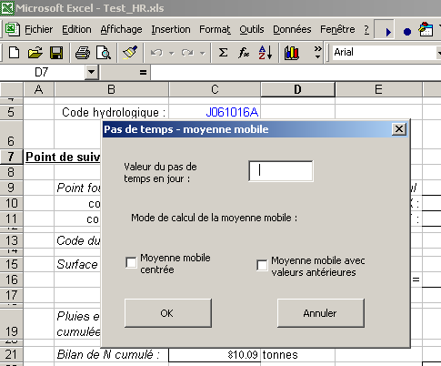
La valeur du pas de temps de calcul de la moyenne mobile doit être indiquée en nombre de jours. Sur une série de 10 ans, un pas de temps de 730 jours (2 ans) est préconisé.
Vous pouvez ensuite effectuer le calcul de la moyenne mobile de deux manières.
- Moyenne mobile « centrée », pour un pas de temps de 730 jours, la moyenne mobile sera calculée en faisant la moyenne arithmétique des 365 valeurs avant la date du prélèvement et des 365 valeurs suivantes.
- Moyenne mobile avec valeurs « antérieures », pour un pas de temps de 730 jours, la moyenne mobile sera calculée en faisant la moyenne arithmétique des 730 valeurs antérieures au prélèvement.

3 ) Résultats :

Lors de l’exécution de la macro un nouveau classeur est créé, dans lequel sont stocké les résultats.
Il est composé de dix feuilles :
Tous les résultats concernant les flux d’azote sont exprimés en N-NO3 (Azote provenant des nitrates)
Tous les résultats concernant des teneurs en nitrates sont exprimés en mg/l de N03

- « Bilan_Annuel » : La feuille est composée de 4 tableaux. Dans la partie droite, un tableau récapitulatif par année hydrologique au point de suivi et à l’exutoire, dans la partie gauche un récapitulatif des résultats par année civile au point de suivi et à l’exutoire.
- « Bilan mensuel » : Pour chaque mois le calcul du flux d’azote est indiqué ainsi que l’écoulement en m3 et le nombre de calculs journaliers effectués (pour valider un résultat, le nombre de calculs doit correspondre au nombre de jours du mois)
- « Calculs » : Cette feuille est composée de tous les calculs élémentaires (journaliers) permettant d’effectuer ensuite les sommes par année hydrologique ou année civile.
- « FS_AH_PS » : Graphique des flux spécifiques par année hydrologique au point de suivi, complété par la teneur moyenne en nitrates et par les débits spécifiques annuels à la station limnigraphique.
- « FS_AH_Exut » : Graphique des flux spécifiques par année hydrologique à l’exutoire du bassin versant complété par les débits spécifiques annuels à l’exutoire et les teneurs en nitrates calculées à l’exutoire.
- « F_Mens_PS » : Graphique des flux mensuels en tonnes au point de suivi complété par les écoulements mensuels en m3 au point de suivi.
- « Hydraul » : Graphique d’évolution de l’hydraulicité sur la période. L’Hydraulicité moyenne est calculée sur la période des débits présents dans la feuille « débits ».
- « Concentration » : Nuage de points représentant toutes les valeurs de concentration mesurées.
- « Conc_Moy_Mob » : Graphique d’évolution des concentrations (y compris les valeurs interpolées) avec la valeur de la moyenne mobile calculée selon la méthode sélectionnée à l’étape 2.
- « FS_Pondere » : Graphique d’évolution des flux spécifiques pondérés par l’hydraulicité à la station de mesure. Ce graphique est complété par les flux spécifiques, le débit spécifique ainsi que la concentration moyenne annuelle des teneurs en nitrates.

